



CEREREA și OFERTA FORȚEI DE MUNCĂ
anul 2022

Elaborat: Observatorul pieței muncii
Cererea și oferta forței de muncă în 2022

Conform bazei de date a Agenției Naționale pentru Ocuparea Forței de Muncă, anul 2022 s-a caracterizat printr-o creștere a cererii de forță de muncă și o scădere a ofertei forței de muncă. Astfel, pe parcursul anului 2022 au fost înregistrați cca 35 mii șomeri sau cu 6% mai puțin ca în anul precedent, iar numărul locurilor vacante înregistrate pe parcursul aceluiași an a fost de cca 32,1 mii locuri de muncă vacante, ceea ce constituie o creștere cu 12% față de 2021. Din numărul total de locuri vacante, 81% erau pentru muncitori.
În aspect teritorial, cererea forței de muncă a fost concentrată în mare parte în Chișinău, Bălți, Ungheni și UTAG (Tabelul 1). În raioanele Orhei, Hâncești, Cahul, Ștefan Vodă și Călărași a fost un echilibru între cererea și oferta forței de muncă. Totuși, în majoritatea raioanelor (80%) a persistat surplusul de forță de muncă.

Tab. 1. Cererea și oferta forței de muncă
înregistrate pe parcursul anului 2022, pe raioane
N/O | Subdiviziunea teritorială | Locuri vacante | Șomeri,  pers
1 | Chișinău | 9488 | 3027
2 | Bălți | 2029 | 1162
3 | Ungheni | 2176 | 845
4 | UTAG | 1047 | 2397
5 | Orhei | 905 | 905
6 | Hâncești | 787 | 848
7 | Căușeni | 744 | 1197
8 | Florești | 658 | 1060
9 | Cahul | 616 | 583
10 | Ștefan Vodă | 614 | 638
11 | Cimișlia | 610 | 481
12 | Ialoveni | 502 | 766
13 | Fălești | 487 | 377
14 | Nisporeni | 481 | 731
15 | Telenești | 466 | 1250
16 | Anenii Noi | 453 | 615
17 | Soroca | 448 | 1343
18 | Edineț | 438 | 1123
19 | Strășeni | 438 | 508
20 | Râșcani | 417 | 1070
21 | Briceni | 399 | 1158
22 | Criuleni | 355 | 723
23 | Cantemir | 339 | 716
24 | Glodeni | 334 | 986
25 | Drochia | 333 | 1802
26 | Șoldănești | 329 | 713
27 | Dondușeni | 326 | 1667
28 | Călărași | 318 | 399
29 | Basarabeasca | 311 | 496
30 | Taraclia | 304 | 1031
31 | Ocnița | 303 | 2017
32 | Leova | 302 | 274
33 | Rezina | 276 | 825
34 | Sângerei | 237 | 730
35 | Dubăsari | 194 | 558

Distribuind locurile de muncă vacante după activități economice (Figura 1) se observă că cele mai multe locuri de muncă vacante au fost înregistrate în următoarele activități economice: Alte activități de servicii (30%), Industrie (20%), Construcții și Comerț cu ridicata și amănuntul (cu câte 13%) și Agricultură, silvicultură și pescuit (6%), etc.

Fig. 1. Locuri vacante înregistrate pe parcursul anului 2022
conform activităților economice

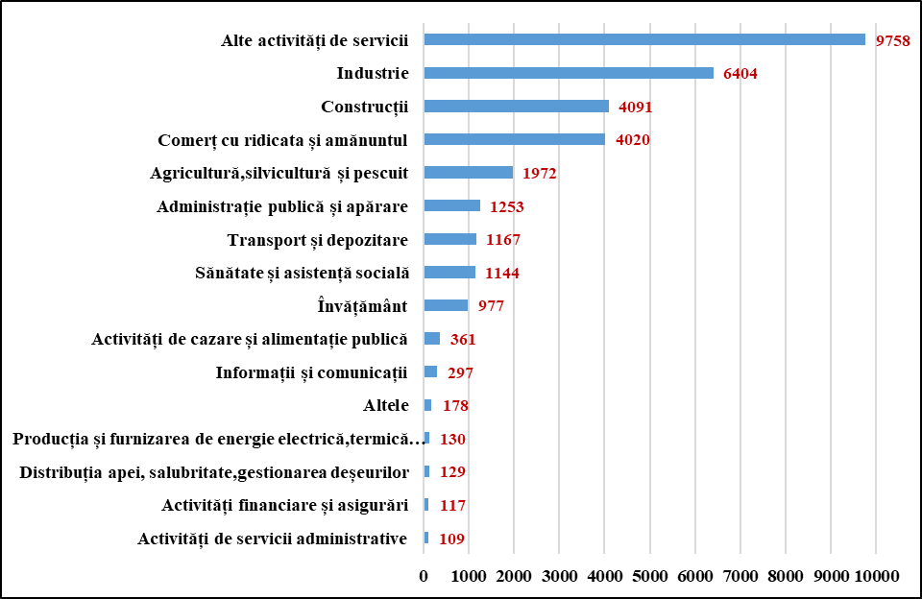

Analizând locurile vacante după salarii (Figura 2), se atestă un trend pozitiv a acestora comparativ cu anul precedent, astfel locurile vacante cu salarii mai mari de 5000 lei s-au majorat de la 31% la 40%, iar cele mai mici de 3000 lei au scăzut de la 12% la 2%.

Fig. 2. Distribuția locurilor de muncă vacante conform salariilor,%
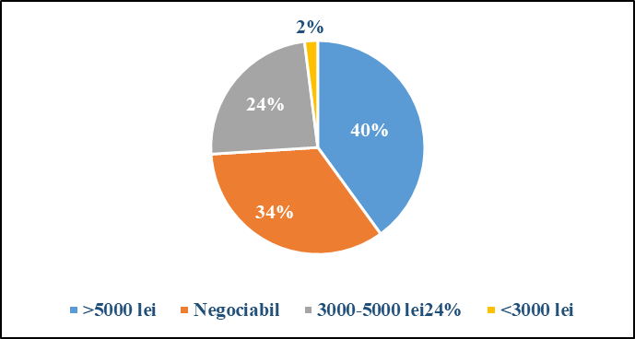

În perioada de referință, s-au amplificat și mai mult decalajele între cererea și oferta forței de muncă pe medii de reședință. Din numărul total de șomeri înregistrați pe parcursul anului (35003 persoane) – 67% (23417 persoane) erau din sectorul rural (Figura 3), iar locurile de muncă vacante în acest sector constituiau 13% (4283 locuri) din numărul total de locuri vacante înregistrate (32109 locuri). Astfel, forța de muncă este concentrată majoritar în sectorul rural (67%), pe când locurile de muncă se află mai mult în sectorul urban(87%).

Fig. 3. Cererea și oferta forței de muncă înregistrate pe parcursul anului 2022
pe medii de reședință,%

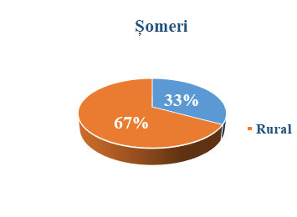
Tab. 2. Cererea și oferta forței de muncă la finele anului 2022
pe ocupații

N/O | Ocupația | Locuri vacante |  |  | Șomeri (pers)
N/O | Ocupația | total | rural | urban | total | rural | urban
N/O | TOTAL | 10188 | 641 | 9547 | 20987 | 14769 | 6218
1 | Cusător/cusătoreasă în industria ușoară/confecții | 2039 | 50 | 1054 | 161 | 106 | 55
2 | Muncitor auxiliar/muncitoare auxiliară | 603 | 89 | 514 | 7854 | 6344 | 1510
3 | Vânzător/vânzătoare produse alimentare/nealimentare | 378 | 17 | 361 | 646 | 301 | 345
4 | Legător/legătoare filoane, cabluri și conductori | 332 | 0 | 332 | 24 | 20 | 4
5 | Conducător/conducătoare auto | 322 | 60 | 272 | 610 | 367 | 238
6 | Casier/casieră (casieriță) | 272 | 2 | 270 | 135 | 60 | 75
7 | Armator | 166 | 0 | 166 | 174 | 128 | 46
8 | Medic specialist | 158 | 1 | 157 | 13 | 1 | 12
9 | Conducător/conducătoare de troleibuz | 144 | 0 | 144 | 1 | 1 | 0
10 | Confecționer/confecționeră | 143 | 0 | 143 | 38 | 29 | 9
11 | Operator/operatoare la linii automate | 141 | 0 | 141 | 18 | 13 | 5
12 | Operator/operatoare introducere, validare și prelucrare date | 141 | 1 | 140 | 19 | 2 | 17
13 | Asamblor/asambloare | 134 | 23 | 111 | 55 | 26 | 29
14 | Conductor/conductoare | 125 | 0 | 125 | 4 | 3 | 1
15 | Operator/operatoare (diverse domenii) | 124 | 14 | 110 | 200 | 102 | 98
16 | Asistent medical/asistentă medicală | 121 | 10 | 111 | 79 | 41 | 38
17 | Lucrător comercial/lucrătoare comercială | 118 | 0 | 118 | 1 | 0 | 1
18 | Îngrijitor/îngrijitoare încăperi | 113 | 3 | 110 | 1055 | 811 | 244
19 | Viticultor/viticultoare | 113 | 24 | 89 | 193 | 165 | 28
20 | Hamal | 108 | 10 | 98 | 198 | 140 | 58
21 | Bucătar/bucătăreasă | 97 | 19 | 78 | 349 | 253 | 96
22 | Muncitor necalificat/muncitoare necalificată (diverse domenii) | 97 | 14 | 83 | 776 | 706 | 70
23 | Subofițer în domeniul ordinii publice și securității statului | 97 | 0 | 97 | 0 | 0 | 0
24 | Operator/operatoare la utilaje de cusut în industria confecțiilor | 93 | 0 | 93 | 7 | 7 | 0
25 | Gardian public/gardiancă publică | 90 | 0 | 90 | 52 | 24 | 28
26 | Dulgher/dulgheriță | 88 | 0 | 88 | 70 | 47 | 23
27 | Șef/șefă (diverse domenii) | 87 | 2 | 85 | 77 | 28 | 49
28 | Electrogazosudor | 90 | 6 | 84 | 127 | 81 | 46
29 | Specialist/specialistă în autoritățile publice | 70 | 5 | 65 | 32 | 9 | 23
30 | Operator/operatoare de interviu | 69 | 0 | 69 | 4 | 1 | 3
31 | Inginer/ingineră (diverse domenii) | 68 | 7 | 61 | 132 | 38 | 94
32 | Contabil/contabilă | 63 | 13 | 50 | 245 | 98 | 147
33 | Montator/montatoare (diverse domenii) | 61 | 5 | 56 | 58 | 37 | 21
34 | Tencuitor/tencuitoare | 60 | 0 | 60 | 225 | 184 | 41
35 | Fierar-betonist | 54 | 0 | 54 | 9 | 3 | 6
36 | Bufetier/bufetieră | 53 | 0 | 53 | 15 | 5 | 10
37 | Programator/programatoare | 53 | 0 | 53 | 7 | 3 | 4
38 | Cofetar/cofetară (cofetăreasă) | 52 | 3 | 49 | 59 | 35 | 24
39 | Montator/montatoare subansamble în industria construcțiilor de automobile | 51 | 0 | 51 | 22 | 19 | 3
40 | Asistent parental profesionist/asistentă parentală profesionistă | 50 | 0 | 50 | 2 | 1 | 1
41 | Curier/curieră | 50 | 0 | 50 | 39 | 23 | 16
42 | Montator/montatoare în industria construcțiilor de automobile | 50 | 0 | 50 | 3 | 2 | 1
43 | Electromontator | 49 | 0 | 49 | 43 | 27 | 16
44 | Operator/operatoare la termoconexiuni în echipamente electronice | 48 | 0 | 48 | 5 | 4 | 1
45 | Trăgător/trăgătoare | 45 | 0 | 45 | 1 | 1 | 0
46 | Operator/operatoare la fabricarea conservelor din legume/fructe | 44 | 0 | 44 | 10 | 7 | 3
47 | Brutar/brutăreasă | 43 | 9 | 34 | 71 | 59 | 12
48 | Montator/montatoare cale ferată | 42 | 0 | 42 | 2 | 1 | 1
49 | Placator cu plăci | 42 | 4 | 38 | 104 | 65 | 39
50 | Specialist/specialistă diverse domenii | 42 | 5 | 37 | 68 | 15 | 53
51 | Ofițer în domeniul ordinii publice și securității statului | 41 | 0 | 41 | 0 | 0 | 0
52 | Operator/operatoare la carda circulară în industria textilă | 40 | 0 | 40 | 0 | 0 | 0
53 | Operator/operatoare telecomunicații | 40 | 0 | 40 | 9 | 1 | 8
54 | Subofițer în securitatea frontierei | 40 | 0 | 40 | 0 | 0 | 0
55 | Maistru (diverse domenii) | 37 | 1 | 36 | 42 | 21 | 21
56 | Inspector/inspectoare | 34 | 0 | 34 | 38 | 12 | 26
57 | Tehnician/tehniciană (diverse domenii) | 32 | 6 | 26 | 112 | 57 | 55
58 | Cititor/cititoare contoare | 31 | 0 | 31 | 4 | 3 | 1
59 | Măturător/măturătoare | 31 | 0 | 31 | 80 | 42 | 38
60 | Încheietor tricotaje | 30 | 0 | 30 | 0 | 0 | 0
61 | Mașinist/mașinistă (diverse domenii) | 30 | 7 | 23 | 48 | 33 | 15
62 | Chelner/chelneriță | 29 | 16 | 13 | 25 | 14 | 11
63 | Electrician/electriciană | 29 | 1 | 28 | 75 | 43 | 32
64 | Îngrijitor/îngrijitoare animale | 29 | 18 | 11 | 8 | 8 | 0
65 | Mecanic/mecanică auto | 28 | 3 | 25 | 48 | 34 | 14
66 | Dispecer (diverse domenii) | 27 | 0 | 27 | 26 | 5 | 21
67 | Frizer/frizeriță | 26 | 1 | 25 | 124 | 67 | 57
68 | Spălător/spălătoare vehicule | 26 | 0 | 26 | 4 | 3 | 1
69 | Consultant/consultantă (diverse domenii) | 25 | 0 | 25 | 73 | 28 | 46
70 | Montator/montatoare linii cu cablu de telecomunicații | 25 | 0 | 25 | 1 | 1 | 0
71 | Prelucrător/prelucrătoare păsări/pește | 25 | 20 | 5 | 1 | 1 | 0
72 | Controlor/controloare calitate (diverse domenii) | 24 | 0 | 24 | 19 | 12 | 7
73 | Muncitor-constructor/muncitoare-constructoare | 24 | 0 | 24 | 14 | 11 | 3
74 | Paznic/paznică | 24 | 2 | 22 | 1483 | 1063 | 420
75 | Expeditor/expeditoare | 23 | 4 | 19 | 12 | 6 | 6
76 | Operator/operatoare la fabricarea conservelor din legume/fructe | 23 | 23 | 0 | 23 | 23 | 0
77 | Psiholog/psihologă | 23 | 2 | 21 | 16 | 2 | 14
78 | Recepționer/recepționeră | 23 | 1 | 22 | 12 | 3 | 9
79 | Tractorist/tractoristă | 23 | 0 | 23 | 328 | 299 | 29
80 | Agent/agentă de vânzări | 22 | 0 | 22 | 21 | 10 | 11
81 | Lăcătuș-auto | 22 | 0 | 22 | 45 | 29 | 16
82 | Lăcătuș-instalator tehnică sanitară | 22 | 0 | 22 | 30 | 15 | 15
83 | Ofițer de investigații | 22 | 0 | 22 | 4 | 3 | 1
84 | Ofițer de urmărire penală | 22 | 0 | 22 | 0 | 0 | 0
85 | Asistent social/asistentă socială | 21 | 0 | 21 | 44 | 22 | 22
86 | Taxator/taxatoare | 20 | 0 | 20 | 4 | 3 | 1
87 | Ucenic/ucenică | 20 | 1 | 19 | 1 | 0 | 1
88 | Operator/operatoare ghișeu bancă/poștal | 19 | 0 | 19 | 6 | 1 | 5
89 | Sudor/sudoriță | 19 | 0 | 19 | 8 | 4 | 4
90 | Electromecanic ascensoare | 18 | 0 | 18 | 0 | 0 | 0
91 | Laborant/laborantă (diverse domenii) | 18 | 0 | 18 | 27 | 16 | 11
92 | Operator/operatoare la fabricarea tocurilor și tălpilor în industria încălțămintei | 18 | 0 | 18 | 1 | 0 | 1
93 | Termofinisor confecții | 18 | 0 | 18 | 3 | 2 | 1
94 | Aparatist | 17 | 0 | 17 | 12 | 8 | 5
95 | Balerin/balerină | 17 | 0 | 17 | 0 | 0 | 0
96 | Medic medicină generală | 17 | 0 | 17 | 1 | 0 | 1
97 | Poștaș/poștăriță | 17 | 0 | 17 | 23 | 17 | 6
98 | Jurist/juristă | 16 | 1 | 15 | 104 | 32 | 72
99 | Medic medicină de familie | 16 | 0 | 16 | 2 | 1 | 1
100 | Operator/operatoare în sala de cazane | 16 | 9 | 7 | 22 | 11 | 11
101 | Ambalator manual/ambalatoare manuală | 15 | 3 | 12 | 26 | 17 | 9
102 | Director/directoare (diverse domenii) | 15 | 7 | 8 | 44 | 7 | 37
103 | Manager în relații publice | 15 | 0 | 15 | 0 | 0 | 0
104 | Redactor/redactoare | 15 | 0 | 15 | 2
105 | Secretar/secretară | 15 | 6 | 9 | 61 | 24 | 37
106 | Sortator manual/sortatoare manuală | 15 | 10 | 5 | 11 | 10 | 1
107 | Asistent social-comunitar/asistentă socială-comunitară | 14 | 0 | 14 | 12 | 10 | 2
108 | Infirmier/infirmieră | 14 | 0 | 14 | 128 | 97 | 31
109 | Lăcătuș la rețele de canalizare | 14 | 0 | 14 | 1 | 0 | 1
110 | Reglor/regloare | 14 | 0 | 14 | 5 | 3 | 2
111 | Spălător/spălătoare vase/veselă | 14 | 0 | 14 | 42 | 28 | 14
112 | Bucătar auxiliar/bucătăreasă auxiliară | 13 | 1 | 12 | 89 | 59 | 30
113 | Magaziner/magazineră | 13 | 0 | 13 | 28 | 4 | 24
114 | Manager de oficiu | 13 | 1 | 12 | 27 | 2 | 25
115 | Preparator/preparatoare înghețată | 13 | 0 | 13 | 4 | 3 | 1
116 | Educator/educatoare în educația timpurie | 12 | 2 | 10 | 68 | 46 | 22
117 | Farmacist/farmacistă | 12 | 0 | 12 | 6 | 2 | 4
118 | Felcer/felceră | 12 | 0 | 12 | 31 | 17 | 14
119 | Grefier/grefieră | 12 | 0 | 12 | 6 | 2 | 4
120 | Manager conținut web | 12 | 0 | 12 | 0 | 0 | 0
121 | Mașinist/mașinistă la excavatorul cu o singură cupă | 12 | 1 | 11 | 11 | 6 | 5
122 | Asistent al educatorului/educatoarei /asistentă a educatorului/educatoarei | 11 | 1 | 10 | 79 | 56 | 23
123 | Îngrijitor/îngrijitoare de copii (bonă/dădacă) | 11 | 0 | 11 | 169 | 128 | 41
124 | Manager (diverse domenii) | 11 | 0 | 11 | 18 | 6 | 12
125 | Pedagog/pedagogă social (studii profesional-tehnice) | 11 | 0 | 11 | 7 | 1 | 6
126 | Subofițer de investigații | 11 | 0 | 11 | 3 | 2 | 1
127 | Agent/agentă de intervenție pază și ordine | 10 | 0 | 10 | 2 | 1 | 1
128 | Ambalator/ambalatoare produse din carne/pește | 10 | 0 | 10 | 1 | 0 | 1
129 | Economist/economistă | 10 | 2 | 8 | 60 | 14 | 46
130 | Inginer cadastral/ingineră cadastrală | 10 | 6 | 4 | 6 | 5 | 1
131 | Manichiuristă-pedichiuristă | 10 | 0 | 10 | 45 | 24 | 21
132 | Ofițer de legătură în domeniul ordinii publice și securității statului | 10 | 0 | 10 | 0 | 0 | 0
133 | Statistician/statisticiană | 10 | 0 | 10 | 0 | 0 | 0
134 | Betonist/betonistă | 9 | 0 | 9 | 6 | 3 | 3
135 | Lăcătuș la lucrările de asamblare mecanică | 9 | 0 | 9 | 1 | 1 | 0
136 | Tâmplar/tâmplăriță | 9 | 2 | 7 | 36 | 20 | 16
137 | Țesător/țesătoare | 9 | 0 | 9 | 2 | 2 | 0
138 | Agent/agentă de pază | 8 | 0 | 8 | 24 | 13 | 11
139 | Asistent personal/asistentă personală | 8 | 0 | 8 | 79 | 61 | 18
140 | Pompier | 8 | 0 | 8 | 3 | 3 | 0
141 | Psihopedagog/psihopedagogă | 8 | 0 | 8 | 4 | 2 | 2
142 | Strungar/strungăriță | 8 | 0 | 8 | 24 | 18 | 6
143 | Editor coordonator/editoare coordonatoare programe TV | 7 | 0 | 7 | 0 | 0 | 0
144 | Lăcătuș la repararea materialului rulant la calea ferată | 7 | 0 | 7 | 3 | 2 | 1
145 | Mecanic/mecanică (diverse domenii) | 7 | 0 | 7 | 12 | 6 | 6
146 | Medic veterinar specialist | 7 | 5 | 2 | 16 | 13 | 3
147 | Barman/barmaniță | 6 | 0 | 6 | 23 | 6 | 17
148 | Tehnolog/tehnologă în industria alimentară | 6 | 0 | 6 | 9 | 5 | 4
149 | Administrator/administratoare | 5 | 0 | 5 | 60 | 19 | 41
150 | Croitor/croitoreasă | 5 | 0 | 5 | 48 | 27 | 21
151 | Zidar/zidăriță | 5 | 0 | 5 | 12 | 8 | 4
152 | Ajutor de bucătar/bucătărese /ajutoare de bucătărese/bucătari | 5 | 0 | 5 | 39 | 32 | 7
153 | Excavatorist/excavatoristă | 5 | 0 | 5 | 14 | 11 | 3
153 | Îngrijitor/îngrijitoare încăperi | 4 | 0 | 4 | 250 | 196 | 54
154 | Bibliotecar/bibliotecară | 4 | 4 | 0 | 24 | 13 | 11
155 | Agronom/agronomă | 3 | 1 | 2 | 51 | 39 | 12
156 | Fochist | 3 | 0 | 3 | 61 | 56 | 5
157 | Pietrar-zidar/pietrăriță-zidăriță | 3 | 0 | 3 | 22 | 9 | 13
158 | Zugrav/zugravă | 3 | 0 | 3 | 49 | 37 | 12
159 | Educator/educatoare în învăţământul primar | 3 | 1 | 2 | 37 | 25 | 12
160 | Zootehnician/zootehniciană | 0 | 0 | 0 | 18 | 15 | 3
161 | Agricultor/agricultoare | 0 | 0 | 0 | 66 | 62 | 4
 | ALTE | 683 | 76 | 1532 | 1927 | 1082 | 850

Cererea și oferta forței de muncă nu au suferit modificări esențiale în structură, însă au fost destul de dezechilibrate. Totuși, meseria de cusător/cusătoreasă continuă să rămână a fi cea mai solicitată de către angajatori, ponderea cărora la finele perioadei de referință constituia cca 20% din numărul locurilor vacante în evidență, iar numărul șomerilor care dețineau această meserie era până la 1%.
Pe parcursul ultimilor ani numărul locurilor vacante înregistrate în baza de date a Agenției Naționale pentru Ocuparea Forței de Muncă în aspect de ocupații s-a diversificat. În acest context, pentru informații suplimentare privind locurile de muncă vacante:

- vizitați subdiviziunile teritoriale pentru ocuparea forței de muncă, conform domiciliului (adresele și datele de contact: http://anofm.md/network/agency);

- contactați Centrul de Apel – Piața Muncii la nr. 080001000 (apel gratuit din R. Moldova) sau (+37322) 838414 (apel cu tarif normal din străinătate) de luni până vineri, în intervalul orelor 8.30 – 15.30.

